

# מחברים - Joints

עוד רכיב שעדיין לא יצא לנו לדבר עליו הוא מחברים.   
מחבר מאפשר לנו ליצור קשרים שונים בין אובייקטים, למשל תנועה מקבילה, קשרי תלות כמו לגשרים, ועוד.

סוגי המחברים:

## 1. Distance joints – מחבר מוט

למחבר הזה יש מטרה פשוטה- לשמור שני גופים במרחק קבוע אחד מהשני – כאילו שהם מחוברים במוט ברזל.  
לצורך ההדגמה לקחנו שני אסטרואידים מהדוגמאות הקודמות והנחתנו כל אחד על משטח אחר- הראשון על משטח נוזלי עם Buoyancy Effector והשני עם קרקע רגילה רק שהוספנו לה Surface Effector כך שהאסטרואיד שיתנגש בה יתחיל לנוע מרגע הנחיתה.  
היות ומספיק רק אסטרואיד אחד עם האפקטור ובלבד שלשניהם יהיה rigidbody ,לכן רק לאחד האסטרואידים הוספנו את Distance jointוגררנו את האסטרואיד השני לConnected rigidbody של האפקטור, והרצנו את הסצנה. כך זה נראה:  
  
  
  
עכשיו האסטרואיד הימני מושפע משני כוחות – מצד אחד כוח הציפה של הנוזל, ומצד שני כוח הדחיפה שמופעל עליו דרך המחבר ע"י האסטרואיד השמאלי המתגלגל על הדשא.

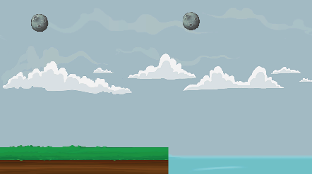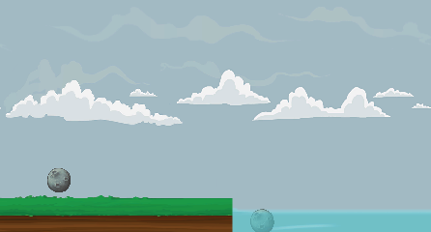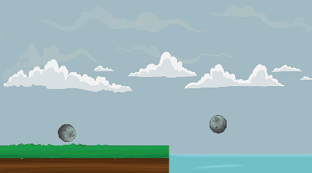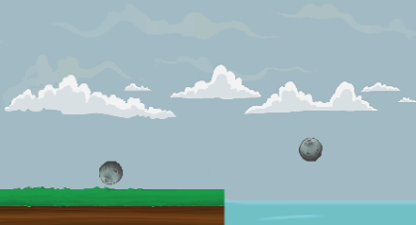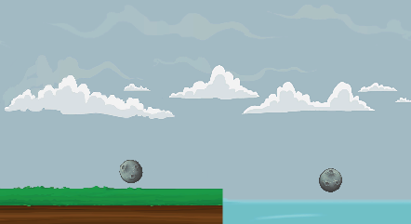

אפשר גם להגדיר מחבר המחבר עצם לנקודה מסויימת בעולם (ולא לעצם אחר). לשם כך צריך להגדיר את ה-Connected rigidbody כ-None, ואז האסטרואיד עם האפקטור יישאר מחובר לנקודה כלשהי באוויר.

ה- Anchor(העיגול הלא מלא) מסמל את נקודת ההתחלה של החיבור בין האובייקטים. וה-connected anchor (העיגול הכחול המלא) את נקודת הסיום של החיבור.   
Distance- מגדיר לנו מה המרחק הנוכחי בין האובייקטים.   
Max distance only- מאפשר שהמרחק בניהם לא יעלה על המרחק המצוין ב-Distance, אבל כן מאפשר לאובייקטים להתקרב אחד לשני.

## 2. Spring Joint - מחבר קפיץ

מחבר זה, בדומה מאוד למחבר הקודם, מחזיק שדה המורה לאובייקט באיזה מרחק להיות מהאובייקט השני. עם זאת, בעוד distance joint שומר על המרחק באופן מוחלט, עצם שמחובר לעצם אחר בspring joint יקפוץ הלוך ושוב לאורך אותו מרחק עד שיעצור במרחק המוגדר לו. וכמו שהשם של האובייקט מרמז, הוא בא להציג עצם שקשור בקפיץ לעצם אחר.   
לרוב משתמשים במחבר זה במשחקים בסגנון angry birds, כשרוצים שהאובייקט יקפוץ כתוצאה של שיגור מרוגטקה.

Damping Ratio –מתאר את רמת הדיכוי לתנודות הקפיץ. במילים אחרות זה מתאר באיזו מהירות האובייקט המחובר יפסיק לנוע. 0- ייקח לו הרבה זמן, 1- בקושי ינוע, אפקט זהה לשל Distance joint.   
frequency- מתאר את התדירות שבו הקפיץ מתנדנד במעגלים לשנייה.

## 3. Hinge Joint - מחבר ציר

המחבר הזה קצת שונה מהשניים הקודמים. הוא מאפשר לעצם עם rigidbody להסתובב סביב נקודה קבועה מראש. המחבר מחשב את הסיבוב הנכון של העצם כאשר כוח משפיע על הגוף הקשיח של האובייקט (הגוף הקשיח צריך להיות דינמי).   
למחבר ציר יש מספר קונפיגורציות אופציונליות שמאפשרות לנו ליצור אלמנטים דוגמת: גלגלי מים של תחנות כוח, דלתות מסתובבות על ציר, שרשראות וכדו'.  
 בדיוק כמו במחברים הקודמים: Connected Rigidbody- לאיזה אובייקט האובייקט עם המחבר מחובר, אם הוא לא מחובר לשום אובייקט הוא מחובר לנקודה כלשהי בעולם. Anchor ו- Connected Anchor אותו דבר מגדירים נקודת התחלה וסיום לחיבור.  
Use motor- מפעיל כוח על האובייקט לנוע בכיוון מהירות (motor speed) מהירות שלילית התנועה בכיוון השלילי של הצירים, מהירות חיובית הפוך. ה-motor force מגדיר כמה כוח המנוע יפעיל כדי לגרום למומנט התזוזה במהירות שצוינה לו.   
Use limit- מאפשר הגבלת הסיבוב מ360 מעלות לפחות.

## 4. Slider Joint – מחבר הזזה

מחבר המגביל תנועה של עצם לאורך קו מסוים במישור, כמו דלת-הזזה.

קו-התנועה הוא הקו שבין שתי הנקודות Anchor ו Connected Anchor.

התנועה יכולה להיות כתוצאה מהפעלה של כוחות חיצוניים (למשל דודלר קופץ על העצם ודוחף אותו למטה), או כתוצאה מ"מנוע" המחובר למחבר עצמו. כדי להפעיל את המנוע יש לבחור באפשרות Use motor. שדה motor force מגדיר את הכוח שמופעל על האובייקט במקרה של כוח מתנגד.

ניתן גם להגביל את גודל התנועה ע"י האפשרות Use Limits. שימוש במנוע+גבולות יוצר אפקט של דלת-הזזה חשמלית.

## 5. Wheel Joint – מחבר גלגל

המחבר האחרון שלנו למדריך זה, מדמה תנועה סיבובית של גלגל שניתן לחבר לאובייקט אחר.  
המחבר קיים בעיקר כדי לדמות תנועה של גלגל רכב, אולם בדומה ל-hinge joint, ניתן להשתמש בו כדי לגרום לאובייקט להסתובב במקום.   
הדגמה להרצה: תחילה בנינו סצנה חדשה עם רקע וקרקע (שיש לה קוליידר), לקחנו ספריט של שילדה של רכב וספריט של גלגל. הוספנו לשילדה של הרכב גוף-קשיח דינמי, וקוליידר פוליגון. התאמנו את הקוליידר לאובייקט כך שחלק התחתון של הרכב ישמש לגלגלים:  
  
  
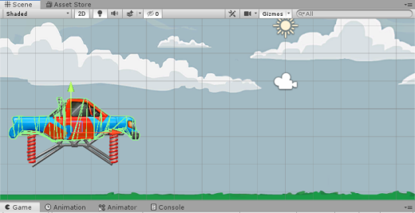  
  
  
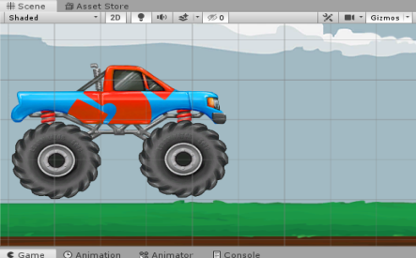  
   
  
גררנו את הספרייט של הגלגל לסצנה והוספנו לו קוליידר וגוף-קשיח דו-ממדי. שכפלנו את הגלגל כדי שיהיה לנו זוג גלגלים-קדמי ואחורי. בחרנו בשני הגלגלים במקביל בחלון הסצנה והוספנו wheel joint 2D (בגלל שסימנו את שניהם, הוספה אחת מוסיפה לשני האובייקטים). בעודנו מסמנים את שני הגלגלים, גררנו את השלדה של הרכב לConnected Rigidbody של המחבר של שניהם, וערכנו את ה-anchor כך שלאחר שנריץ את הסצנה השילדה תשב בדיוק על הגלגלים (בדוגמה שלנו anchors היו אחד בתוך השני, כלומר העיגול הכחול החלול בעיגול הכחול הסגור, אך לא תמיד זה כך, זה תלוי במבנה של המכונית), והרצנו לוודא שהכל עובד.

* Anchor – קואורדינטות (ביחס לגוף הקשיח) של נקודת-החיבור בגוף הנוכחי.
* Connected Anchor – קואורדינטות (ביחס לגוף הקשיח) של נקודת-החיבור בגוף השני.

בעזרת הuse motor ניתן להגדיר כמו במחברים הקודמים, את עוצמת התנועה וכמה כוח מופעל במקרה של התנגדות מצד כוח זר. ה-suspension שולט ברמת הקשיחות או הקפיציות של הגלגל.

## מקורות

* סרטון על מחבר ציר: <https://youtu.be/l6awvCT29yU>

סיכם: מעוז גרוסמן